Практическая работа № 2
Строение стержневой и мочковатой корневых систем
Цель: изучить особенности строения корневых систем растений
Ход работы:

1. Перепишите и заполните схему:
Типы корней

Боковые корни – это корни, которые отрастают от главного или придаточных корней
Придаточные корни – это корни, которые отрастают от ….или …..
Главный корень – это корень, который развивается из ….. и растет ……..

2. а) Допишите определение:
Корневая система – это…..
б) Нарисуйте рисунок корневой системы и подпишите вместо цифр(1,2,3) названия типов корней
( главный, придаточные, боковые)
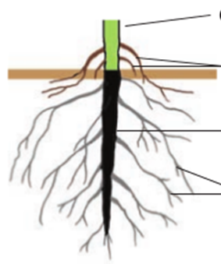
3
3
2

1
Стебель
3. Заполните таблицу:
Тип корневой системы | Типы корней |  |  | Рисунок  (укажите номер рисунка) | Примеры  растений
 | Главный | Боковые | Придаточные
Стержневая

Мочковатая

Примеры растений:
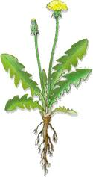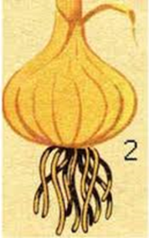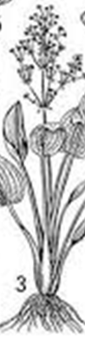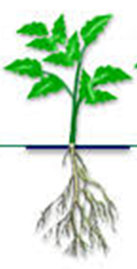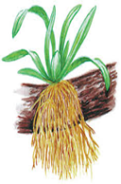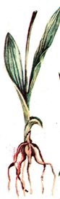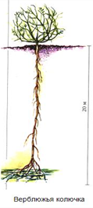
7
6
5
4
1

